

请立即发布
2026年2月
联系: Mediaroom@samtec.com

Samtec互连产品获选入 VITA 90 VNX+ 标准
Samtec 互连解决方案获选用来提升信号完整性，并在不断演进且要求更高微型化，以及功能升级的 VITA 标准中降低 SWaP

VITA™ 90 VNX+™ 是一项全新加固型高性能小型化标准，近期已由 ANSI 与 VITA 正式批准，旨在满足广泛应用于工业、军事及航空航天领域的无人机（UAV）、无人潜航器（UUV）、导弹、卫星及立方卫星等高可靠嵌入式计算需求。Samtec 的加固型高密度、高性能互连及对准产品被选用于 VITA 90 标准，将可应用于插件模块（PIM）与背板，为 3U OpenVPX 提供兼顾SWaP（尺寸、重量与功耗）优势的替代方案。VNX+ 模块的体积仅为现有 OpenVPX 模块的一小部分。

VITA 90 VNX+ 适用于加固型、高可靠性系统应用，并遵从模块化开放系统的设计理念，为系统架构师在空间受限、环境严苛的应用场景中提供高性能嵌入式计算平台。VNX+ PIM 的设计通用性助力改善互操作性与可替换性，并有助于设计复用，此点也通过 SOSA 选择该标准作为其认可的SFF PIM 标准而获得验证。

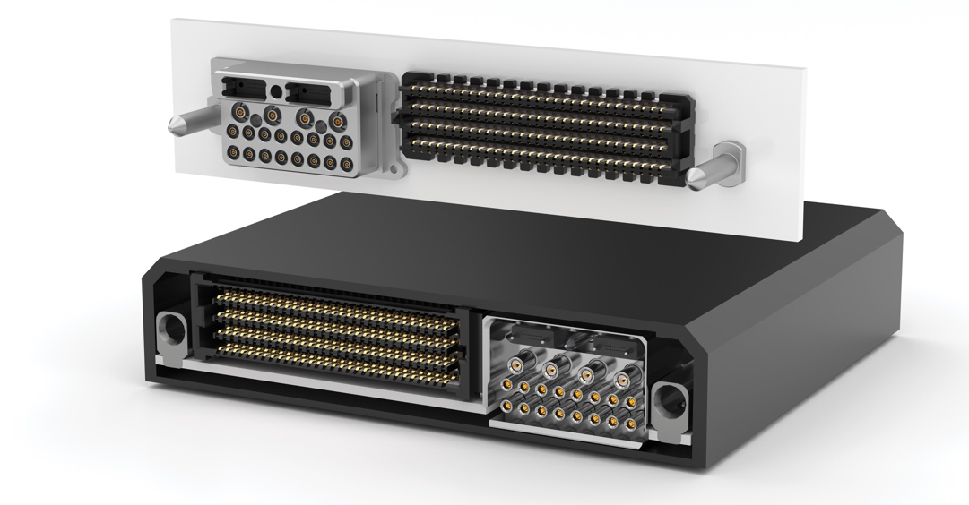

外形尺寸与连接器特性
VITA 90 由多个子标准、或称为“点规范”组成，各自规范了SFF生态系统中不同领域的要求。基础标准（90.0）详细规定了插件模块（PIM）与背板在紧凑型、传导散热机箱中的应用需求。
PIM 的尺寸约为 89 × 78 mm，提供单倍与双倍高度两种规格。单倍高度 PIM 的高度为 13 mm 或 19 mm，双倍高度 PIM 的高度为 27 mm 或 39 mm。PIM 内部采用的高速数据连接器（HSDC）为Samtec’s SEARAY™高速 56 Gbps 高密度阵列连接器。VITA 90 标准选定的配置包括 4 排与 8 排，针脚总数为 200、240、320 或 400 针，从而提供高密度设计灵活性。其中，320 针与 240 针连接器配置可在 PIM 的连接器端面预留更多空间，便于整合其他连接器模块中。
VITA 90.2 中定义的连接器模块支持用于同轴与光学连接的专用触点，进一步提升 PIM 与背板之间的适配性与功能性。同轴触点（Samtec 的 GPCC-20 & GPCC-16系列）提供 50 Ohm或 75 Ohm特性阻抗，可通过同轴电缆传输射频（RF）及/或视频信号。触点采用防护罩设计可防止物理损伤以及异物和碎屑（FOD）侵入，频率覆盖范围可以从直流（DC）至 110 GHz。光学接口提供 12 芯与 24 芯 MT 插芯插槽，可支持任何合适的可插拔加固型光纤线缆组件，包括 Samtec 的FireFly™ 光学收发器。VITA 90.3 中定义的电源模块支持传导散热与液冷环境，适用于更高输出功率的应用。由于其开放式针场设计的多样性与优异性能，使Samtec’s SEARAY™连接器被选为对接接口标准。
VNX+ 模块通过 Samtec 的导向硬件提供支持。该导向系统内建接地针脚，具备“先接后断（First Mate Last Break）”功能，可在连接建立之前先行建立接地。

订购信息
VITA 90 VNX+ 小型化标准适用于加固型、高可靠性的嵌入式计算应用。欲了解包括互连器图纸与模型更多信息或订购，请访问 samtec.com/vnx-plus.

关于Samtec,Inc.:
Samtec是一家营收达10亿美元之多样化电子互连方案的全球制造商，产品涵盖高速板到板、高速电缆、中板和面板光学、精确RF、Flexible Stacking和微型/坚固的组件和电缆。通过于125个国家超过40个国际据点，Samtec的全球能见度使其能提供无与伦比的客户服务。Samtec 为数据通信、工业、国防/航空航天、医疗、计算机、半导体、仪器仪表及汽车等行业提供新一代高质量互连解决方案。更多信息请访问http://www.samtec.com.

Samtec, Inc.

P.O. Box 1147

New Albany, IN 47151-1147

USA

Phone: 1-800-SAMTEC-9 (800-726-8329)

